МИНИСТЕРСТВО НАУКИ И ВЫСШЕГО ОБРАЗОВАНИЯ
РОССИЙСКОЙ ФЕДЕРАЦИИ
Федеральное государственное автономное образовательное
учреждение высшего образования
«НАЦИОНАЛЬНЫЙ ИССЛЕДОВАТЕЛЬСКИЙ УНИВЕРСИТЕТ ИТМО»
Факультет ФПИН
ОТЧЁТ
по лабораторной работе № 5
по дисциплине «Проектирование и реализация баз данных»
на тему:
«Процедуры, функции, триггеры в PostgreSQL»
Выполнил:
Павлов Виталий Сергеевич
ПиРБД K24 МСТ
Проверил:
________________________________
Санкт-Петербург
2026 г.

1. Цель работы
Овладеть практическими навыками создания и использования процедур, функций и триггеров в базе данных PostgreSQL.
2. Оборудование и программное обеспечение
Оборудование: персональный компьютер. Программное обеспечение: СУБД PostgreSQL 14, консольный клиент psql.
3. Практическое задание
Предметная область — вариант № 14 «Служба заказа такси». В рамках работы необходимо:
- создать три процедуры согласно индивидуальному заданию (вариант 14, часть 4);
- создать триггер на логирование действий с данными (вариант 14, часть 5 — «необходимые триггеры»);
- работу выполнить в консоли psql, привести подтверждающие скриншоты работы и результатов.
4. Выполнение работы
4.1. Процедуры
Процедуры созданы согласно части 4 индивидуального задания и выполнены в консоли psql. Для возврата результирующих наборов используются курсорные выходные параметры (INOUT refcursor), для скалярного результата — параметр INOUT. Так как курсор существует только в пределах транзакции, вызов процедуры и чтение курсора (FETCH) выполняются внутри блока BEGIN … COMMIT.
Процедура 1.
Вывести данные о пассажирах, которые заказывали такси в заданном (как параметр) временном интервале.
CREATE OR REPLACE PROCEDURE taxi.sp_passengers_in_interval(
IN p_from timestamp,
IN p_to timestamp,
INOUT ref refcursor DEFAULT 'pc'
)
LANGUAGE plpgsql AS $$
BEGIN
OPEN ref FOR
SELECT DISTINCT cl.id, cl.last_name, cl.first_name, cl.phone
FROM taxi.client cl
JOIN taxi.trip t ON t.client_id = cl.id
WHERE t.order_time BETWEEN p_from AND p_to
ORDER BY cl.id;
END;
$$;
Вызов:
BEGIN;
CALL taxi.sp_passengers_in_interval('2026-04-22 00:00', '2026-04-25 00:00');
FETCH ALL IN pc;
COMMIT;
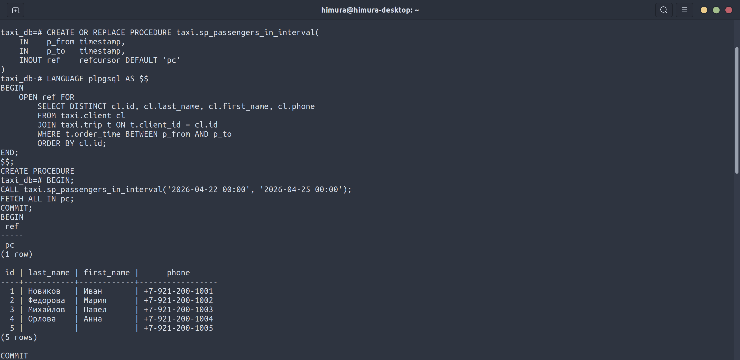
Рисунок 1 — Создание и вызов процедуры 1 в psql
Комментарий. Процедура принимает границы интервала (IN-параметры) и возвращает выборку пассажиров через курсор (INOUT refcursor); набор читается командой FETCH в пределах транзакции.
Процедура 2.
Вывести сведения о том, куда был доставлен пассажир, по заданному номеру телефона пассажира.
CREATE OR REPLACE PROCEDURE taxi.sp_passenger_destinations(
IN p_phone varchar,
INOUT ref refcursor DEFAULT 'pc'
)
LANGUAGE plpgsql AS $$
BEGIN
OPEN ref FOR
SELECT t.id AS trip_id, t.order_time,
t.destination_address, t.total_amount
FROM taxi.trip t
JOIN taxi.client cl ON cl.id = t.client_id
WHERE cl.phone = p_phone
ORDER BY t.order_time;
END;
$$;
Вызов:
BEGIN;
CALL taxi.sp_passenger_destinations('+7-921-200-1001');
FETCH ALL IN pc;
COMMIT;
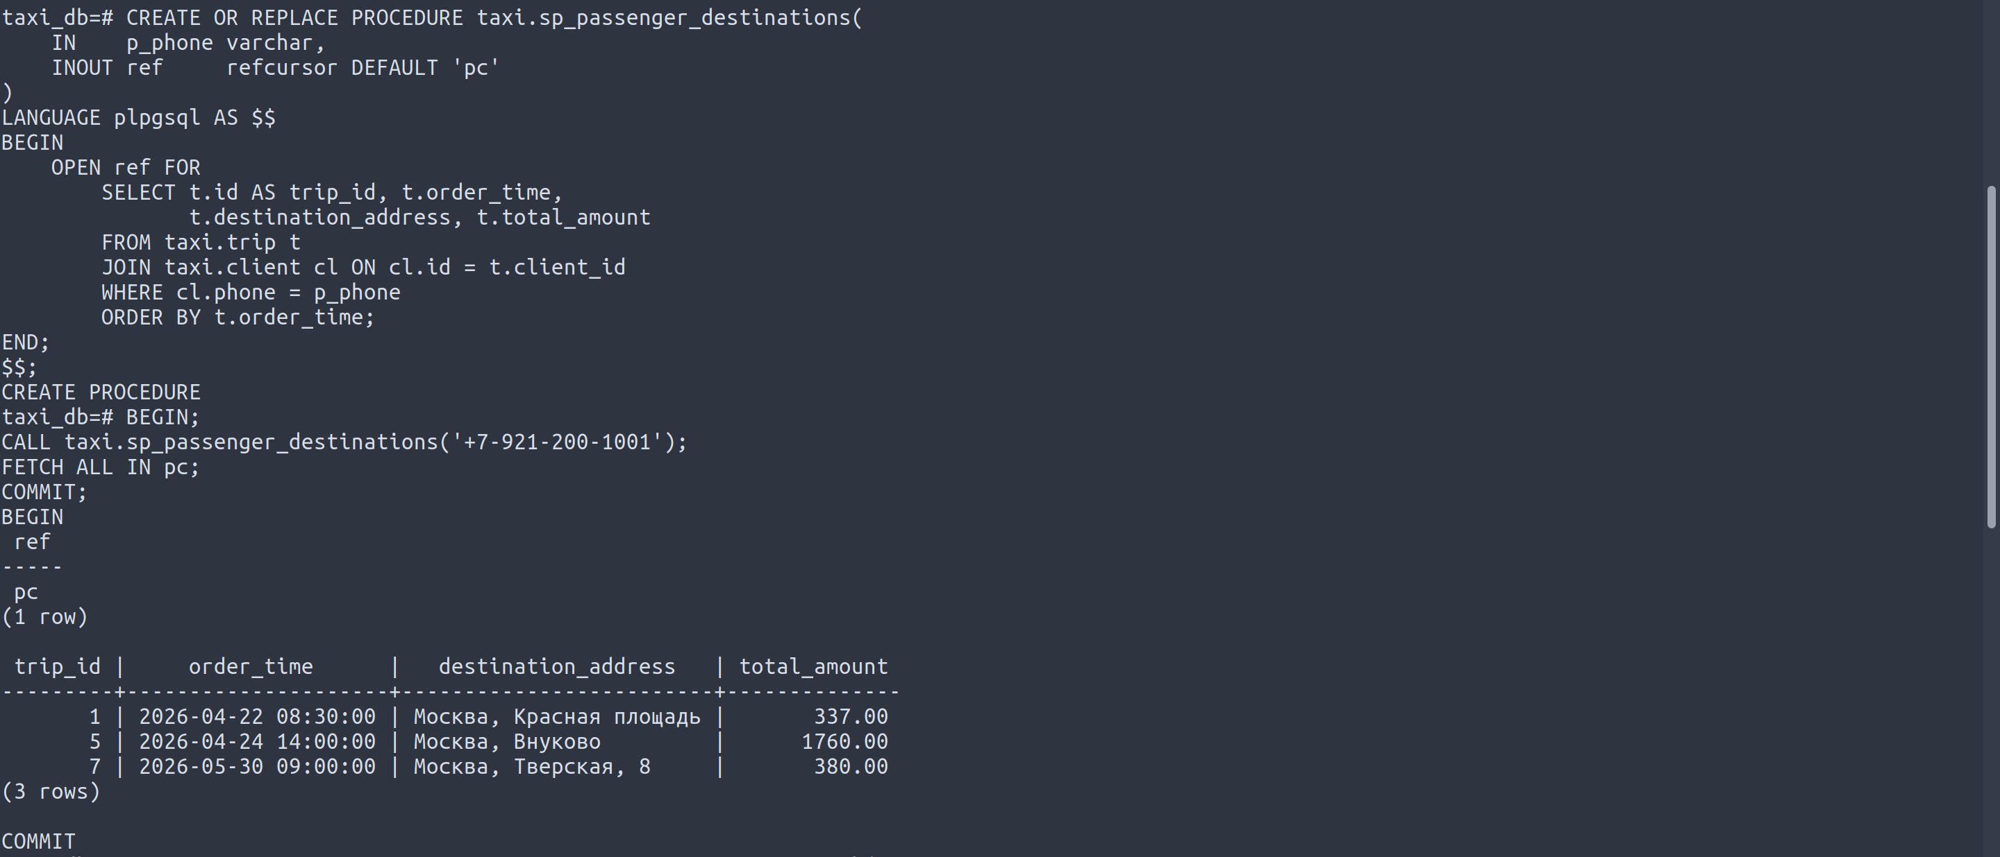
Рисунок 2 — Создание и вызов процедуры 2 в psql
Комментарий. По номеру телефона (IN-параметр) процедура возвращает через курсор список поездок пассажира с адресами назначения и стоимостью.
Процедура 3.
Вычислить суммарный доход таксопарка за истекший (предыдущий) месяц.
CREATE OR REPLACE PROCEDURE taxi.sp_total_income_prev_month(
INOUT total numeric DEFAULT 0
)
LANGUAGE plpgsql AS $$
BEGIN
SELECT COALESCE(SUM(pm.amount), 0)
INTO total
FROM taxi.payment pm
WHERE pm.paid_at >= date_trunc('month', CURRENT_DATE) - INTERVAL '1 month'
AND pm.paid_at < date_trunc('month', CURRENT_DATE);
END;
$$;
Вызов:
CALL taxi.sp_total_income_prev_month();
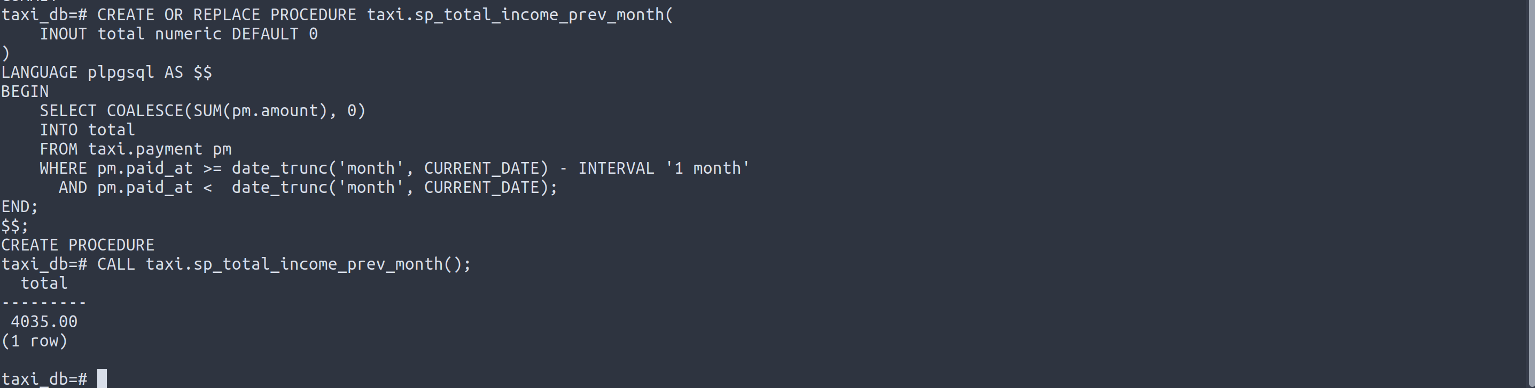
Рисунок 3 — Создание и вызов процедуры 3 в psql
Комментарий. Процедура подсчитывает сумму всех оплат за предыдущий календарный месяц и возвращает её через INOUT-параметр; границы месяца вычисляются функцией date_trunc.
4.2. Триггер на логирование действий
В соответствии с частью 5 индивидуального задания создан триггер логирования: при любой модификации таблицы поездок trip (вставка, изменение, удаление) в таблицу logs записывается текст выполненного действия. Тип операции определяется по системной переменной TG_OP.
Таблица логов и триггерная функция:
CREATE TABLE taxi.logs (
id serial PRIMARY KEY,
action_text text NOT NULL,
added timestamp without time zone NOT NULL DEFAULT now()
);

CREATE OR REPLACE FUNCTION taxi.fn_log_trip() RETURNS trigger AS $$
DECLARE
msg text;
BEGIN
IF TG_OP = 'INSERT' THEN
msg := 'Добавлена поездка #' || NEW.id
|| ' (клиент ' || NEW.client_id || ', водитель ' || NEW.driver_id || ')';
INSERT INTO taxi.logs(action_text) VALUES (msg);
RETURN NEW;
ELSIF TG_OP = 'UPDATE' THEN
msg := 'Изменена поездка #' || NEW.id;
INSERT INTO taxi.logs(action_text) VALUES (msg);
RETURN NEW;
ELSIF TG_OP = 'DELETE' THEN
msg := 'Удалена поездка #' || OLD.id;
INSERT INTO taxi.logs(action_text) VALUES (msg);
RETURN OLD;
END IF;
RETURN NULL;
END;
$$ LANGUAGE plpgsql;
Создание триггера:
CREATE TRIGGER t_log_trip
AFTER INSERT OR UPDATE OR DELETE ON taxi.trip
FOR EACH ROW EXECUTE PROCEDURE taxi.fn_log_trip();
Проверка работы (вставка, изменение, удаление поездки) и просмотр журнала:
INSERT INTO taxi.trip (client_id, driver_id, dispatcher_id, car_id, tariff_id,
order_time, origin_address, destination_address, distance_km)
VALUES (2, 1, 5, 4, 1, now(), 'Тест откуда', 'Тест куда', 5.0);

UPDATE taxi.trip SET distance_km = 7.0 WHERE origin_address = 'Тест откуда';

DELETE FROM taxi.trip WHERE origin_address = 'Тест откуда';

SELECT * FROM taxi.logs ORDER BY id;
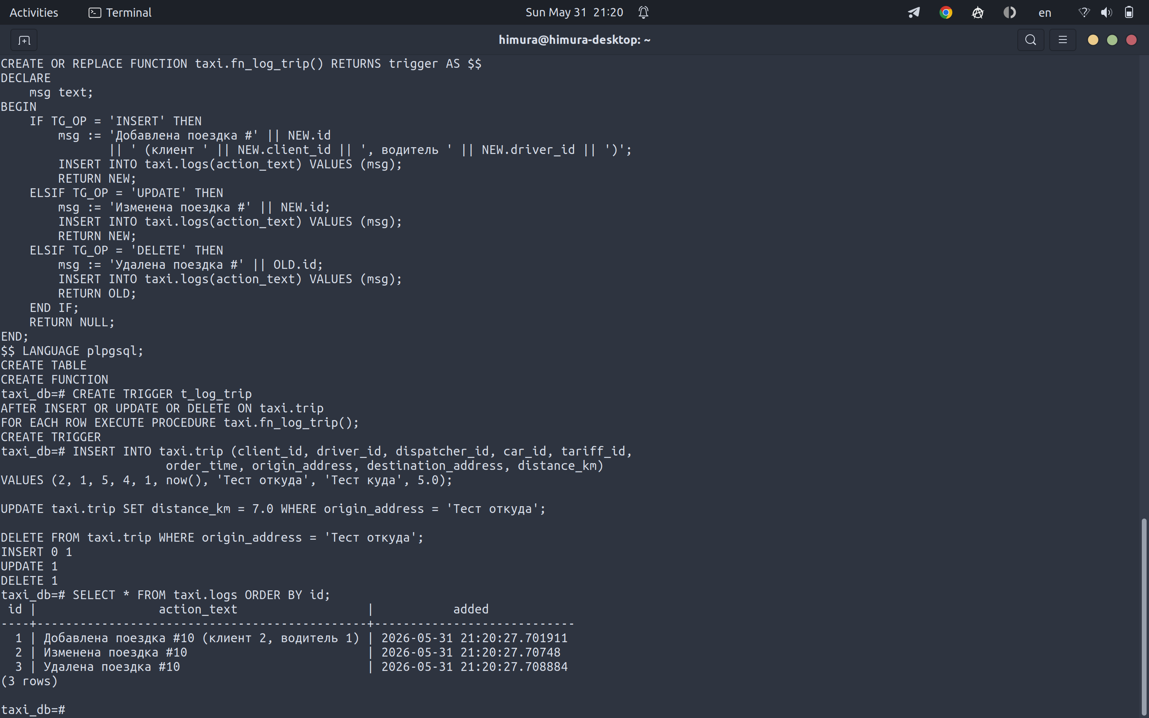
Рисунок 4 — Срабатывание триггера и содержимое таблицы logs
Комментарий. Триггерная функция по значению TG_OP формирует текст действия и записывает его в таблицу logs; триггер уровня строки (FOR EACH ROW) типа AFTER срабатывает на каждую вставку, изменение и удаление поездки. Тестовая поездка в конце удаляется, а записи журнала остаются.
5. Выводы
В ходе лабораторной работы получены практические навыки создания и использования хранимых процедур и триггеров в СУБД PostgreSQL. Созданы три процедуры на языке PL/pgSQL с входными (IN) и выходными (INOUT) параметрами, в том числе с возвратом результирующего набора через курсор (refcursor) и скалярного значения; освоен их вызов командой CALL и чтение курсора командой FETCH в пределах транзакции.
Реализован триггер логирования действий: триггерная функция, возвращающая тип trigger, по системной переменной TG_OP различает операции INSERT, UPDATE и DELETE и записывает текст действия в таблицу журнала. Триггер типа AFTER … FOR EACH ROW автоматически срабатывает при модификации таблицы поездок, что подтверждено тестовыми операциями и просмотром таблицы logs. Работа выполнена в консольном клиенте psql.

